Тема: Правила столового этикета («Хорошо пройдет обед – соблюдаем этикет!»)
Возраст: дети младшего школьного возраста.
Образовательная область: социально-коммуникативное, познавательное, речевое развитие.
Форма взаимодействия: групповая
Цель: закрепление знаний детей о правилах столового этикета.
Задачи:
- расширить и обобщить знания детей о посуде;
- развивать умение называть знакомую посуду, соотносить ее с тем, для чего она предназначена;
- расширять словарный запас за счет названий посуды из различных материалов (путём образования прилагательных);
- познакомить детей с историей возникновения посуды на Руси;
- формировать навыки культурного поведения за столом во время приема пищи;
- развивать умение четко формулировать мысль, стремиться строить предложения грамматически правильно (при ответе на вопросы и формулировке правил);
- воспитывать бережное и аккуратное отношение к посуде;
- развивать память, зрительное внимание, мышление.
Материалы и оборудование:
Мультимедийная установка;
Презентация PowerPoint «Правила поведения за столом и посуда на Руси», «Викторина Веселый этикет»;
Картинка «Чайный сервиз», схема «Сервируем стол»;
Скатерть, набор посуды (хлебница, салфетница с салфетками, глубокая и мелкая тарелки, салатница, вилка, ложка, нож, стакан (чашка);
Медальки «Знаток этикета»
Брошюра «О правилах поведения за столом»
Предварительная работа:
Чтение художественной литературы (сказка С. Козлова «Как ёжик и медвежонок пили чай»), разучивание стихотворений, чтение рассказов из книги «Этикет для малышей. Как вести себя за столом», «Этикет для детей различных лет»
Рассматривание схем «Сервировка стола», предметных картинок «Посуда»
Сюжетно-ролевые игры «Чаепитие», «У Маши день рождения» и др.
Разучивание физкультурной минутки «Посуда».
Индивидуальная работа ребенка по подготовке сообщения о чайном сервизе.
Методы и приемы:
- Наглядный (рассматривание картинок, просмотр мультфильма, презентация).
- Словесный (художественное слово, рассказ и вопросы воспитателя).
- Практический (д/и «Эта посуда какая?», физкультурная минутка «Посуда», практическое упражнение «Сервировка стола»);
Ход:
-Здравствуйте, ребята, сегодня мы поговорим с вами о том, как правильно и красиво вести себя за столом. Но прежде вспомним, чтобы позавтракать, пообедать или поужинать, нам нужна посуда. Наш разговор об этикете за столом мы начнем с посуды. Давайте отгадаем загадки («Доскажи словечко») и вспомним, какая бывает посуда:

И оладьи, и омлет,
И картошку на обед,
А блины – вот это да!
Жарит всё … (сковорода).

У кого ответа нет –
В чем сварить себе обед?
На плите стоит чистюля
Суп сварить – нужна … (кастрюля).

Он на кухне – как начальник
И серьезный не случайно:
Разольет в тарелки щи,
Сколько хочет – не взыщи!
А для ложек он полковник,
Что за черпак?! – Большой … (половник).
На плите – кастрюль начальник,
Толстый, длинноносый … (чайник).

- Молодцы, всё правильно. И кастрюли, и сковороды предназначены для приготовления пищи. Чай кипятят в чайниках, кофе варят в кофейниках.
Физкультурная минутка «Посуда»
(выполняется вместе с воспитателем в соответствии с текстом)
Вот большой стеклянный чайник,
(Надули животик, одну руку поставили на пояс)
Очень важный, как начальник
(Другую руку изогнули – «носик»)
Вот фарфоровые чашки
(Присели, одну руку поставили на пояс)
Очень крупные, бедняжки,
Вот фарфоровые блюдца:
(Кружатся, рисуя руками в воздухе круг)
Только стукни – разобьются.
Вот серебряные ложки,
(Потянулись, сомкнули руки над головой)
Голова на тонкой ножке.
Вот пластмассовый поднос
(Легли, вытянулись)
Он посуду нам принёс.
- Так, мы с вами поговорили о посуде для приготовления пищи. Но посуда нужна и для еды. Попробуйте ответить на мои вопросы:
1. Самая распространенная посуда, необходимая нам для еды – это …?
Ответы детей: Тарелка.
2. Из какой тарелки едят суп?
Ответы детей: Из глубокой.
3. Чем едят супы, борщи, щи и другие первые блюда?
Ответы детей: Столовой ложкой.
4. Из какой тарелки едят второе?
Ответы детей: Из мелкой, на нее кладут мясо, котлеты, рыбу и гарнир.
5. С помощью каких столовых приборов едят второе блюдо?
Ответы детей: С помощью вилки и ножа.
6. Из какой тарелки едят салаты?
Ответы детей: Из небольшой тарелки – салатницы.
7. А какая бывает посуда для напитков?
Ответы детей: Чашки для чая, стаканы для фруктовых соков и компотов.
8. А что такое хлебница?
Ответы детей: Так называется тарелка для хлеба.
9. Вспомните и расскажите о чайном сервизе. Что входит в его состав?
Ответы детей или индивидуальный рассказ ребенка по картинке.
Рассказ о чайном сервизе
Чайный сервиз всегда был украшением стола. Наверняка в каждой семье есть праздничные чайные сервизы (такие чайные наборы), которые достают в торжественные дни и по особому случаю. В состав сервиза входят:
- Простой или заварочный чайник.
- Молочник, из которого подливают молоко.
- Сахарница.
- Большая тарелка для торта.
- Маслёнка.
- Лимонница.
- Чашки.
- Блюдца.
- Тарелки для сладостей: печенья, конфет, вафель, пирожков и пирожных.
- Розетка, такие маленькие блюдечки под варенье.
Собираться всей семьей и пить чай с таким нарядным чайным сервизом – это всегда приятно!
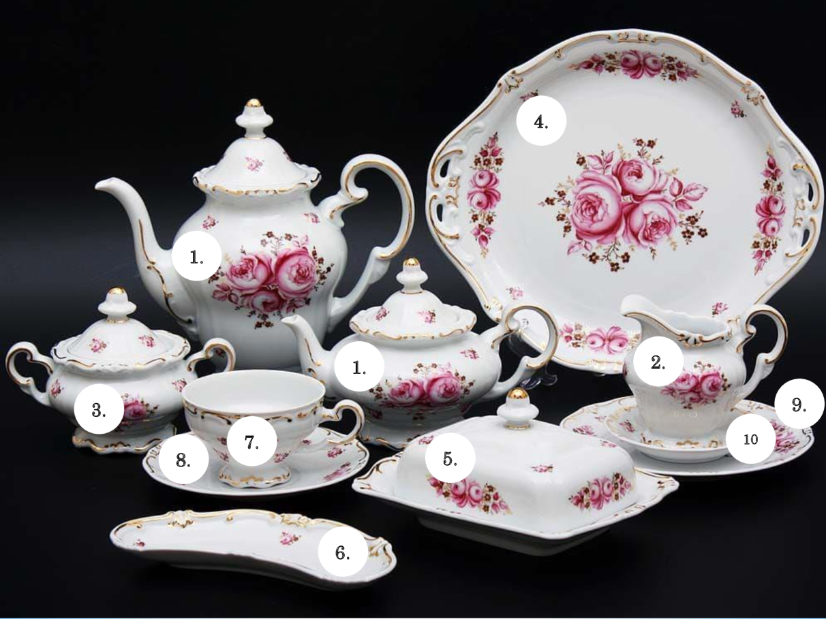
- Спасибо!! Очень интересный рассказ. Как вы понимаете, посуда бывает самая разная и из разных материалов.
Д/игра «Эта посуда какая?»
- Давайте вместе с вами назовем, если посуда из стекла, то она стеклянная;
Из глины – глиняная;
Из дерева – деревянная;
Из металла – металлическая;
Из фарфора – фарфоровая;
Из хрусталя – хрустальная.
- Кроме того, посуда бывает повседневная и праздничная. Повседневная посуда обычно проще, на тарелках, чашках, блюдцах меньше украшений, рисунков. Праздничные сервизы богато украшены позолотой, на них красивые рисунки в виде птиц, цветов, растений. Они часто переливаются перламутром.
Презентация «Правила поведения за столом и посуда на Руси»
Наши предки с глубоким почтением относились не только к самой пище, но и к тому, что было с ней связано. Еще до крещения Руси люди пользовались столовой ложкой. А носили ложки и ножи в особых футлярах или за голенищем сапога. В хозяйстве дорожили горшками для приготовления пищи, их «пеленали». Об этом свидетельствует загадка: «Молод был – людей кормил, Стар стал – пеленаться стал».
Правила поведения за столом были строгими: нельзя было стучать или скрести ложкой о посуду, бросать остатки пищи на стол, громко говорить или смеяться. Перед тем как сесть за стол каждый должен был перекреститься, читались соответствующие молитвы. Хозяин дома сидел в «красном углу» и следил, чтобы «каждый ел, не обгоняя друг друга». Сначала всей семьей ели из одного горшка, потом появились миски. Делали их из глины, дерева, позднее из металла. Еще позднее появились «тарелы». Сначала «тарелу» замещали большие ломти хлеба.
Настоящие тарелки появились на Руси в XVI веке, а вилками и вовсе стали пользоваться в XVIII веке и только в богатых семьях.
Что же касается письменных правил поведения за столом на Руси, то впервые такие правила появились в книге «Правила поведения» в 1204 году.
Любопытно, что само слово «этикет» пришло к нам из Франции, когда при короле Людовике XIV на балах и обедах гостям раздавались специальные карточки – этикетки. На них были написаны правила поведения гостя, приглашенного на бал. С тех пор этикет стали воспринимать как определенный ритуал.
-Давайте поговорим о том, как правильно сервировать стол в обычные дни. Сервировать – значит накрывать, готовить к приему пищи. В обычные дни столы мы накрываем и дома, и в детском саду. При этом соблюдаем определенные правила. Стол должен выглядеть аккуратным и красивым. Это повышает аппетит.
Практическое упражнение «Сервировка стола на обед».
Сегодня у нас на обед … (чтение меню).
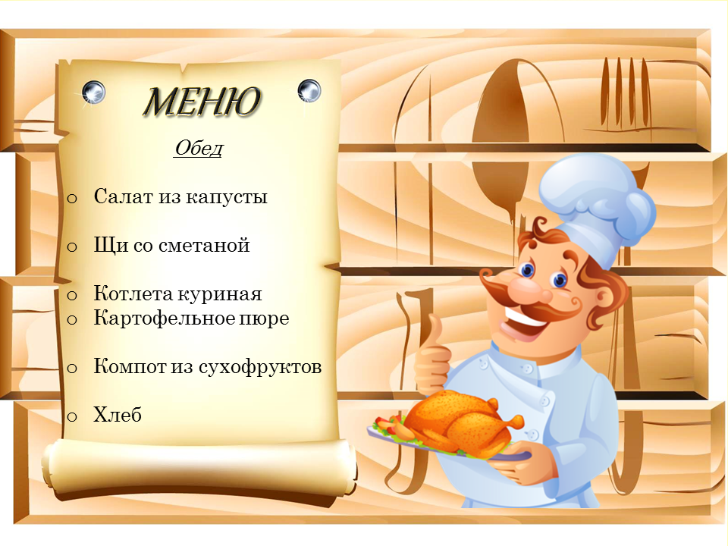
Я предлагаю вам накрыть стол к обеду, учитывая все правила.
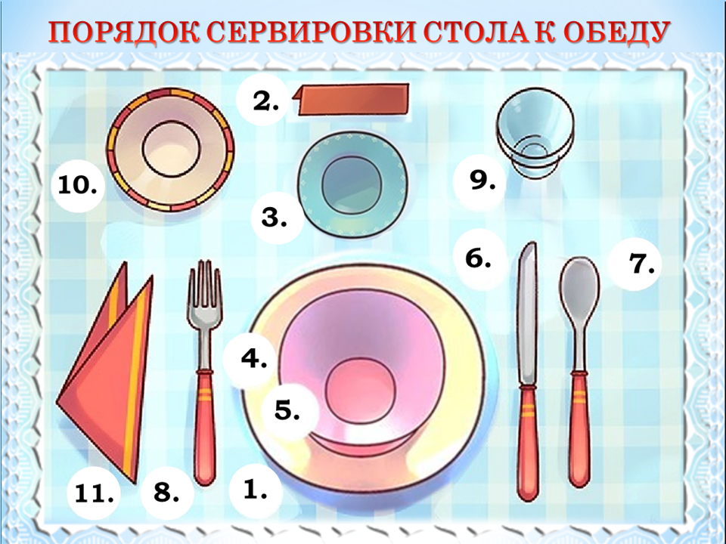
(дети по очереди выполняют поручения по сервировке стола)
- Стол покрывают чистой скатертью.
- В центре стола ставят салфетницу с бумажными салфетками, чтобы вытирать руки и губы (Примечание: А вот если вам дали тканевую салфетку, то её нужно сложить вдвое и положить себе на колени. Как вы думаете для чего?)
- Рядом с салфетницей расставляют хлебницу с хлебом, ведь хлеб – всему голова!!
- Расставляем тарелки по количеству обедающих. У нас будет 1 мелкая тарелка для второго блюда и глубокая тарелка для первого блюда.
- Справа от тарелок раскладываем столовый нож режущей стороной лезвия к тарелке, столовую ложку выпуклой стороной вниз.
- Слева от тарелки раскладываем вилку для второго блюда спинкой вниз.
- Перед тарелкой, чуть справа от них ставим стакан (кружку) для напитков.
- Слева от тарелки перед вилками ставим мелкую тарелку для салата.
- Молодцы, думаю, что вы запомнили, как правильно сервировать стол к обеду, а теперь герои мультфильма бегемотик Тима и слоненок Тома приглашают нас к себе на чаепитие.
(Просмотр м/ф «Тима и Тома. Этикет»)
Мультфильм «Тима и Тома. Этикет».
Вопросы к мультфильму:
- О чем мультфильм?
- Кто захотел устроить чаепитие?
- Почему с первого раза не получилось?
- Как вели себя друзья бегемотика Тимы?
- Знали ли они правила этикета?
- Умели друзья правильно вести себя за столом?
- Что произошло, когда друзья выучили правила этикета?
Чем же закончилось чаепитие во второй раз?
- Почему и во второй раз чаепитие не состоялось?
- Как можно было помочь друзьям?
- А как ведете себя за столом вы, знаете ли правила этикета?
(В ходе беседы по содержанию м/фильма дети помогают формулировать правила поведения за столом)
Правила столового этикета
- Опрятный внешний вид – признак воспитанного человека. Одежда должна быть чистой, выглаженной, обувь – почищена.
- Перед едой обязательно вымой руки.
- Сидеть следует прямо, немного наклонившись над столом. Не раскачивайся на стуле, не крутись.
- Пользуйся правильно столовыми приборами. Не забывай, какие блюда едят ложкой, а какие – вилкой и ножом.
- Не тянись через весь стол за чем-либо. Попроси передать.
- Не торопись! Ешь небольшими кусочками, тщательно пережевывай с закрытым ртом, не чавкай и не облизывай пальцы.
- Не разговаривай во время еды.
- Руки и рот вытирай салфеткой, будь аккуратным.
- Будь вежливым за столом, а после еды скажи «спасибо».
-Хорошо, ребята. Вот такие правила этикета мы с вами составили. Их необходимо знать и помнить. А в конце занятия я предлагаю вам такую викторину на знание правил столового этикета. Давайте посмотрим, как хорошо нам удалось выучить правила поведения за столом.
Викторина «Веселый этикет»
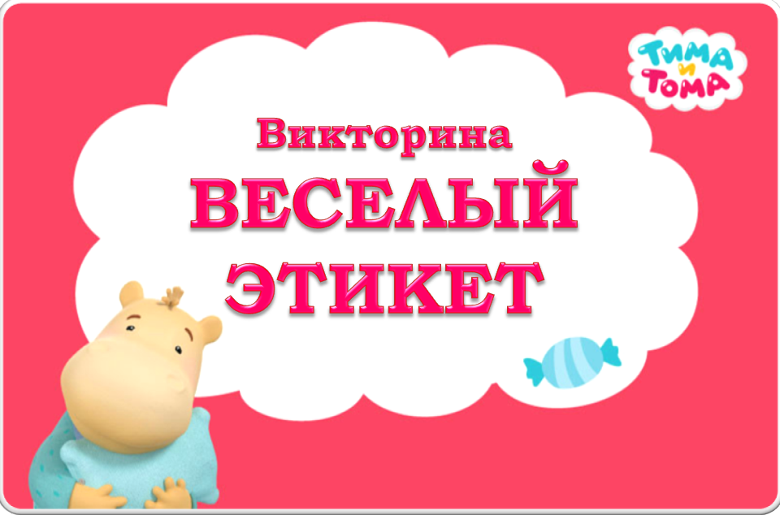
(Викторина «Веселый этикет»)
-Молодцы!!! Вы отлично справились и без труда ответили на все вопросы викторины. Теперь вы настоящие знатоки столового этикета и с легкостью сможете правильно сервировать стол и продемонстрировать свои хорошие манеры за столом. Вам понравилось наше сегодняшнее занятие, всё ли получилось?
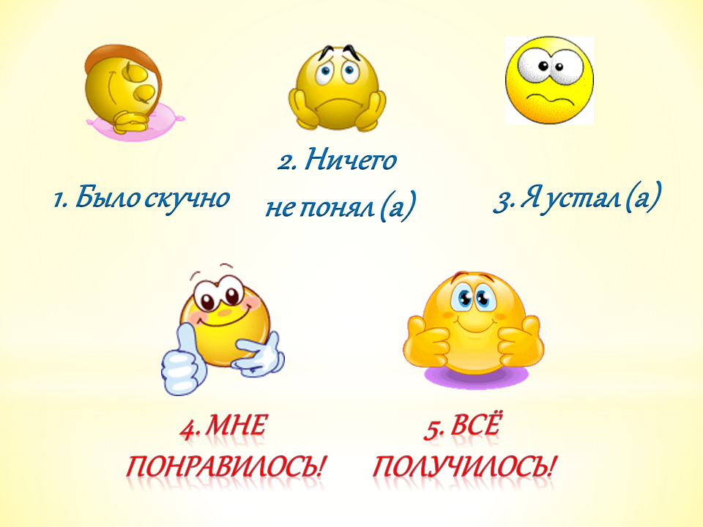
В память об этом занятии я хотела бы вручить вам памятку и поблагодарить за старания (награждение медалями). Спасибо!
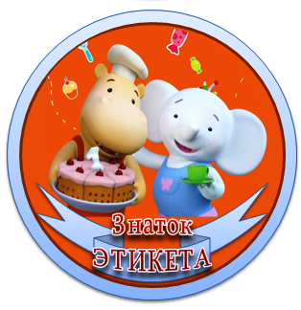
(Комплект медалей «Знаток этикета» - 6 шт.)

Занятие разработано с использованием пособия Шорыгиной Т.А. «Беседы об этикете с детьми 5-8 лет».
Фоны и картинки с открытого Интернет – источника https://yandex.ru/images/

